Nr.1

Ein Konjunkturabschwung kann zu Folge haben, dass die Lebensqualität sinkt und die Weiterentwicklung des Landes ausgebremst wird, aber weniger Ressourcen verbraucht werden und das Klima nicht mehr so stark belastet wird. Ein Konjunkturaufschwung bewirkt genau das Gegenteil. Mehr Wirtschaft bedeutet mehr Arbeit, höhere Löhne, weniger Arbeitslosigkeit und eine verbesserte Lebensqualität, was wiederum das Klima mehr gefährdet und mehr Ressourcen verbraucht.

Nr.2

Die erste Karikatur stellt die endliche Ankunft am Konjunkturaufschwung dar.

Die zweite Karikatur stellt verschiedene Konjunkturverläufe dar, wobei die letzte Darstellung eine Wirtschaftsvernichtung darstellt.

Die dritte stellt dar, wie der Lockdown die Wirtschaft davon abgehalten hat, wieder zu wachsen,

Corona wird in der ersten und dritten Karikatur als Last oder als Hindernis dargestellt. Der Weg zum Aufschwung wird in diesen Karikaturen stark betont.

Nr.3

Konjunkturtief, Aufschwung, Hochkonjunktur, Abschwung (Rezession)

Laut Jörn soll Rezession die Verringerung der Wachstumsrate darstellen.

Depression ist nach obiger Definition gleich mit einem negativen Einfluss auf das BIP zu setzen.

Nr.4

M5 stellt allein die Veränderung dar, M6 hingegen stellt das BIP insgesamt dar. Bei M6 kann man eine eindeutige Steigung erkennen, was auf etwas positives hindeutet, M5 ist eher balanciert.

Nr.5

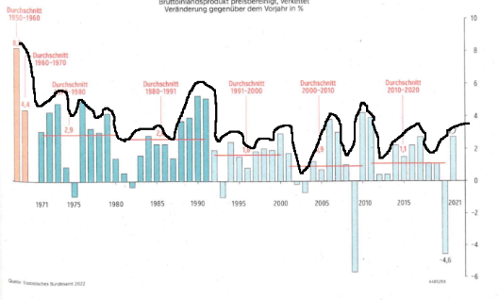

Der Konjunkturverlauf kann nicht immer genau abgebildet werden, da es immer Jahre in Aufschwüngen gibt, wo die Veränderung geringer als im Vorjahr war.

Nr.6